INSTITUTO FEDERAL DE EDUCAÇÃO, CIÊNCIA E TECNOLOGIA DO RIO GRANDE DO SUL
CAMPUS PORTO ALEGRE
PROGRAMA DE PÓS-GRADUAÇÃO EM EDUCAÇÃO PROFISSIONAL E TECNOLÓGICA

NOME DO ESTUDANTE

TÍTULO DO TRABALHO

Local
Data
NOME DO ESTUDANTE

TÍTULO DO TRABALHO

Projeto de Qualificação apresentado ao Programa de Pós-graduação em Educação Profissional e Tecnológica, ofertado pelo campus Porto Alegre do Instituto Federal do Rio Grande do Sul, como parte dos requisitos para a obtenção do título de Mestre/Mestra em Educação Profissional e Tecnológica.

Orientador: (Nome do orientador)

Local
Data

RESUMO

Deve-se ressaltar de forma clara e sintética a natureza e o objetivo do trabalho, o método que foi empregado, os resultados esperados, seu valor e originalidade. O resumo deve conter apenas um parágrafo com no mínimo 150 e no máximo 500 palavras. Sugere-se que no texto do resumo sejam utilizadas as palavras ProfEPT, Ensino, Educação Profissional e Tecnológica e produto educacional.

Palavras-Chave: mínimo três, máximo cinco, separadas por ponto final e iniciadas com letra maiúscula.

ABSTRACT

É a versão do resumo em língua estrangeira (inglês).

Keywords:

LISTA DE FIGURAS

Figura 1 - Organização de um trabalho acadêmico com os elementos pré-textuais, textuais e pós textuais 17

LISTA DE TABELAS

Tabela 1 – Formatação do texto 18

LISTA DE ABREVIATURAS E SIGLAS

ABNT – Associação Brasileira de Normas Técnicas
IBGE – Instituto Brasileiro de Geografia e Estatística
IFSC – Instituto Federal de Santa Catarina
PROFEPT – Mestrado Profissional em Educação Profissional e Tecnológica

LISTA DE SÍMBOLOS

Ω - Ohm
O (n) – ordem de um algoritmo

SUMÁRIO

1 INTRODUÇÃO 15
2 PROBLEMA DE PESQUISA 16
3 OBJETIVOS 18
4 REFERENCIAL TEÓRICO 16
5 PROPOSTA DE PRODUTO 18
6 METODOLOGIA 19
7 PERSPECTIVAS DA PESQUISA 20
8 CRONOGRAMA 21
REFERÊNCIAS 22
APÊNDICE A – TÍTULO 23
ANEXO A – TÍTULO DO ANEXO 25

1 INTRODUÇÃO
A introdução abre o projeto propriamente dito. Tem a finalidade de apresentar os motivos que levaram o autor a propor a pesquisa, contextualizando a temática a ser abordada no projeto e justificando a pesquisa a ser realizada.

2 PROBLEMA DE PESQUISA
Deve ser apresentado na forma de pergunta.

3 OBJETIVOS
Devem ser apresentados na forma de tópicos, e divididos em "Objetivo Geral" e "Objetivos Específicos".

4 REFERENCIAL TEÓRICO
É uma análise comentada sobre o que já foi publicado sobre o assunto da pesquisa, buscando mostrar os pontos de vista convergentes e divergentes entre os autores. Traça-se um quadro teórico e elabora-se a estruturação conceitual que subsidiará o desenvolvimento da pesquisa.
Figura 1 - Organização de um trabalho acadêmico com os elementos pré-textuais, textuais e pós textuais
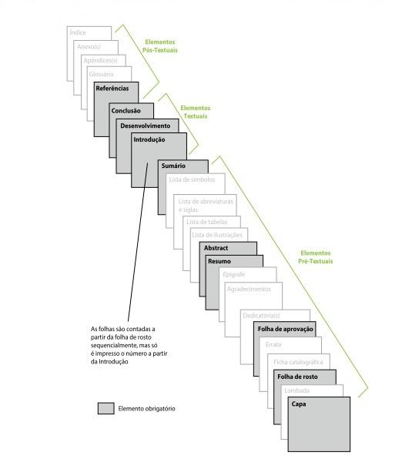
Fonte: INSTITUTO FEDERAL DE SANTA CATARINA (2016)

5 PROPOSTA DE PRODUTO
Descrição da natureza do produto, vinculado ao projeto de mestrado, tomando como base os produtos educacionais definidos pelos documentos da área de ensino da Capes. Sugere-se a utilização da terminologia de produto educacional conforme documento de área.

6 METODOLOGIA
Apresentar aspectos inerentes à metodologia de pesquisa utilizada, bem como as etapas, instrumentos, local de investigação, sujeitos envolvidos, enfim todos os procedimentos empregados ao longo do trabalho de forma a caracterizar o percurso da pesquisa e detalhar as etapas de constituição e avaliação do produto.

7 PERSPECTIVAS DA PESQUISA
Apresentar as perspectivas da pesquisa, tais como resultados esperados e impactos do produto para a área de ensino.

8 CRONOGRAMA

REFERÊNCIAS
Alinhar texto à esquerda
Espaçamento passa a ser de 1,0 cm com entrelinha de 1,0 cm em branco
Formas de citação conforme a ABNT NBR 10520:2002;
Formas de referências conforme a ABNT NBR 6023:2018

APÊNDICE A – TÍTULO

Os apêndices são textos e/ou documentos elaborados pelo autor para complementar o texto principal. Trata-se de um elemento opcional.

ANEXO A – TÍTULO DO ANEXO

Elemento opcional. O anexo é um “texto ou documento não elaborado pelo autor, que serve de fundamentação, comprovação e ilustração”

